广州大学学生实验报告
开课学院及实验室：计算机学院 2019年3月18日
学 院 | 计算机学院 | 年级/专业/班 | 18级/软件工程/5班 | 姓名 | 曾祥毅 | 学号 | 1806300153
实验课程名称 | 面向对象程序设计 |  |  |  |  | 成绩
实验项目名称 | 运算符重载 |  |  |  |  | 指导老师 | 颜国风

一、实验目的及要求
1、掌握用成员函数重载运算符的方法。
2、掌握用友元函数重载运算符的方法。
二、实验设备与平台
1、硬件环境：微型计算机；
2、软件环境：Visual C++ 6.0。
三、实验内容及步骤
1、重载运算符“<<”和“>>”的算法实现。
#include "iostream.h"
class Point
{ int x , y ;
public:
Point(){};
friend istream & operator >> (istream &in, Point &p) ; //重载运算符">>"
friend ostream & operator << (ostream &out, Point &p) ; //重载运算符"<<"
} ;
istream & operator >> ( istream & in , Point & p )
{
cout<<"请输入x, y的值："<<endl ;
cout<<"x＝";
in>>p.x;
cout <<"y＝";
in>>p.y;
return in;
}
ostream & operator << ( ostream & out , Point & p )
{
out <<"输出x, y的值"<< endl ;
out<<"x＝"<<p.x<<" y=" << p.y<<endl;
return out;
}

void main()
{
Point P;
cin>>P;
cout<<P ;
}
2、编写程序，有两个均为3行3列的矩阵ml和m2，求两个矩阵之和。重载运算符“＋”、“>>”和“<<”，使之能用于矩阵相加、输入和输出。
四、实验过程
1、重载运算符“<<”和“>>”的算法实现。
#include "iostream.h"
class Point
{ int x , y ;
public:
Point(){};
friend istream & operator >> (istream &in, Point &p) ; //重载运算符">>"
friend ostream & operator << (ostream &out, Point &p) ; //重载运算符"<<"
} ;
istream & operator >> ( istream & in , Point & p )
{
cout<<"请输入x, y的值："<<endl ;
cout<<"x＝";
in>>p.x;
cout <<"y＝";
in>>p.y;
return in;
}
ostream & operator << ( ostream & out , Point & p )
{
out <<"输出x, y的值"<< endl ;
out<<"x＝"<<p.x<<" y=" << p.y<<endl;
return out;
}

void main()
{
Point P;
cin>>P;
cout<<P ;
}
设计过程：
（1）程序设计分析
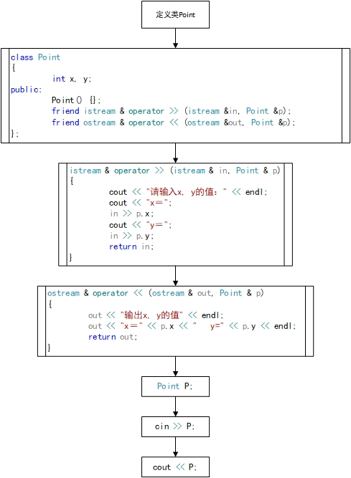
（2）源代码
#include<iostream>
using namespace std;
class Point
{
int x, y;
public:
Point() {};
friend istream & operator >> (istream &in, Point &p); //重载运算符">>"
friend ostream & operator << (ostream &out, Point &p); //重载运算符"<<"
};
istream & operator >> (istream & in, Point & p)
{
cout << "请输入x, y的值：" << endl;
cout << "x＝";
in >> p.x;
cout << "y＝";
in >> p.y;
return in;
}
ostream & operator << (ostream & out, Point & p)
{
out << "输出x, y的值" << endl;
out << "x＝" << p.x << " y=" << p.y << endl;
return out;
}

void main()
{
Point P;
cin >> P;
cout << P;
}
（3）程序测试
输入：
3
2
输出：
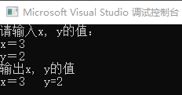
2、编写程序，有两个均为3行3列的矩阵ml和m2，求两个矩阵之和。重载运算符“＋”、“>>”和“<<”，使之能用于矩阵相加、输入和输出。
设计过程：
（1）程序设计分析
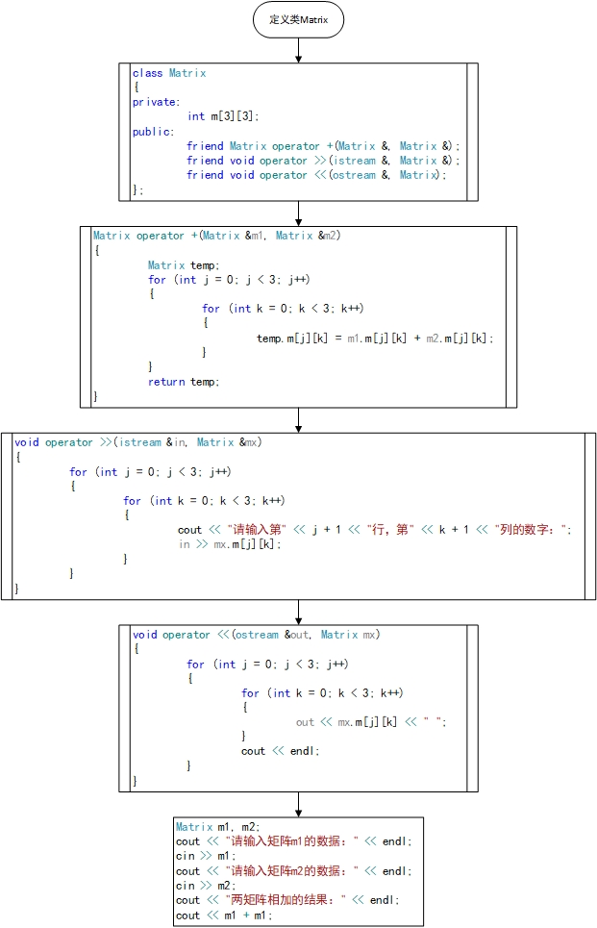
（2）源代码
#include<iostream>
using namespace std;
class Matrix
{
private:
int m[3][3];
public:
friend Matrix operator +(Matrix &, Matrix &);
friend void operator >>(istream &, Matrix &);
friend void operator <<(ostream &, Matrix);
};
Matrix operator +(Matrix &m1, Matrix &m2)
{
Matrix temp;
for (int j = 0; j < 3; j++)
{
for (int k = 0; k < 3; k++)
{
temp.m[j][k] = m1.m[j][k] + m2.m[j][k];
}
}
return temp;
}
void operator >>(istream &in, Matrix &mx)
{
for (int j = 0; j < 3; j++)
{
for (int k = 0; k < 3; k++)
{
cout << "请输入第" << j + 1 << "行，第" << k + 1 << "列的数字：";
in >> mx.m[j][k];
}
}
}
void operator <<(ostream &out, Matrix mx)
{
for (int j = 0; j < 3; j++)
{
for (int k = 0; k < 3; k++)
{
out << mx.m[j][k] << " ";
}
cout << endl;
}
}
int main()
{
Matrix m1, m2;
cout << "请输入矩阵m1的数据：" << endl;
cin >> m1;
cout << "请输入矩阵m2的数据：" << endl;
cin >> m2;
cout << "两矩阵相加的结果：" << endl;
cout << m1 + m1;
return 0;
}
（3）程序测试
输入：
3
5
4
6
3
2
4
7
8
6
3
5
1
2
4
6
3
2
输出：
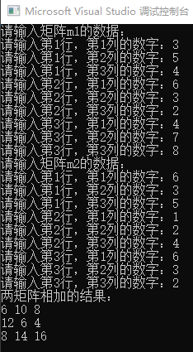
五、心得体会
在设计程序时我们总是希望能够简便和更加模板化地完成一些重复的工作，运算符重载就提供给了程序员们一种对数据处理的更加简便和高效的方法，这次实验让我感受到了运算符重载带来的便利

